**Тема: Розв’язування задач.**

**Мета уроку:** Формування інтересу до вивчення фізики; розширення кругозору учнів.

**Хід уроку**

***Бесіда за питаннями***

*• Чи доводилося вам у повсякденному житті щось вимірювати? Що і як? Наведіть приклади.*

*• Наведіть приклади відомих вам фізичних величин.*

*• Які вимірювальні прилади вам відомі? Які фізичні величини вимірюють за їх допомогою?*

*• Що являє собою шкала вимірювального приладу?*

*• Чим штрихи відрізняються від поділок?*

*• Як знайти ціну поділки вимірювального приладу?*

*• Що таке вимірювання? Які вимірювання вам відомі?*

*• Що ви знаєте про похибки вимірювань?*

**IV. РОЗВ'ЯЗУВАННЯ ЗАДАЧ**

*Вчителю надається вибір завдань.*

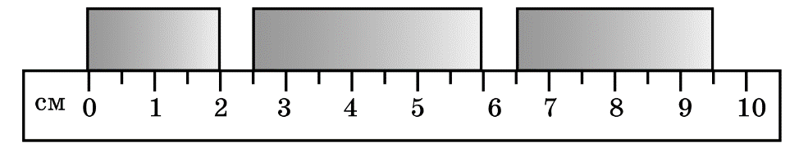1. Якою є довжина кожного з брусків?

$$C_{лін.}=\frac{7 см-6 см}{2}=0,5 см$$

$$l_{1}=2 см-0 см=2 см$$

$$l_{2}=6 см-2,5 см=3,5 см$$

$$l_{3}=9,5 см-6,5 см=3 см$$

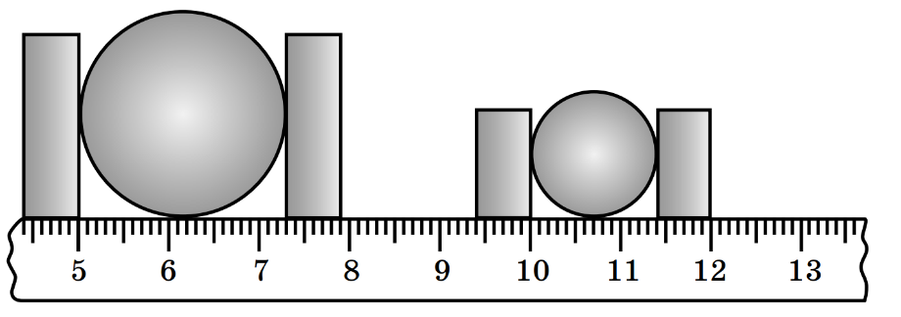2. Яким є діаметр кожної з кульок?

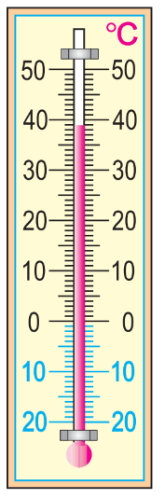

3. Яку температуру показує термометр?

4. Для кожної з мензурок знайдіть ціну поділки та об’єм налитої рідини.

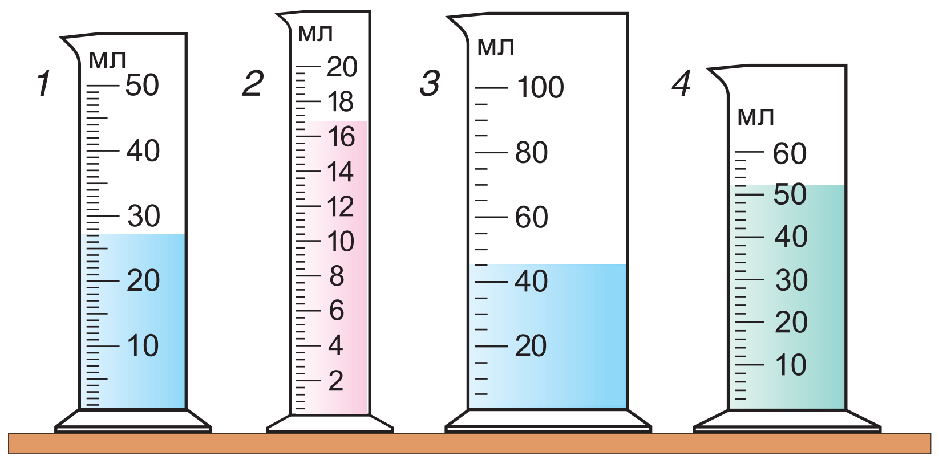

5. Виразіть у квадратних сантиметрах такі значення площі: 50 мм2, 0,12 дм2, 37 дм2, 2,3 м2.

6. Виразіть у квадратних метрах такі значення пло­щі: 77 мм2, 689 см2, 79 дм2, 0,23км2.

7. Скільки хвилин у 10 годинах?

8. Скільки секунд триває урок?

9. Скільки годин у тижні?

**Внесок українських учених у розвиток і становлення фізики**

*Для чого потрібні людству фізика й інші природничі науки? Учені не завжди про це замислюються — їм просто дуже цікаво розгадувати загадки природи. Але наука вимагає чималих коштів, і ці кошти знаходяться: їх виділяють і держави, і приватні компанії. Навіщо?* *Відповідь проста: наука приносить величезну користь!*

Без фізики не було б і сучасних технологій.

Історія фізики — це історія відкриттів, кожне з яких поглиблює наше розуміння природи. І за будь-яким відкриттям стоїть людина, а частіше група людей, чиї зусилля пробивають стіну невідомості та незнання, підіймають науку на новий щабель розвитку. Саме про таких людей можна сказати: «Вони створювали фізику». Хто ж ці люди, чиї імена нерозривно пов'язані з прогресом фізичної науки? Сьогодні ми назвемо лише декого, але, продовжуючи вивчення курсу фізики, ви дізнаєтеся про десятки уславлених дослідників природи й першовідкривачів невідомого.

**Гідний внесок до світової науки зробили українські вчені.** Перелічимо зараз лише кількох з них.

**Іван Павлович Пулюй****(1845–1918),** який народився на Тернопільщині, стояв біля витоків відкриття рентгенівських променів: саме він отримав перші високоякісні рентгенограми. Усі експерименти вчений проводив із вакуумними трубками власної конструкції. За участі Пулюя запущено першу в Європі електростанцію, що давала змінний струм.

**М. Пильчиков (1857 – 1908)** Наукові праці стосуються оптики, земного магнетизму, електро- й радіотехніки, радіоактивності, рентгенівських променів, електрохімії, метеорології

**Г. Курдюмов(1902 – 1996)** Досліджував фізику металів і сплавів, кристалічну структуру сталей

**Юрій Васильович Кондратюк(1897–1942)** народився у Полтаві. Справжні ім’я та прізвище - Олександр Шаргей. Він був видатним теоретиком космонавтики: *запропонував новий підхід для польоту і висадки людини на Місяці — саме так літали на Місяць американські космонавти*. Основна ідея підходу Кондратюка полягала в тому, щоб вивести спочатку космічний корабель на орбіту навколо Місяця, а потім з цього корабля запустити злітно-посадочний апарат (місячний модуль), на якому людина висадиться на Місяці та повернеться на космічний корабель. У світовій науці існує поняття «траса Кондратюка». На його честь названо один з кратерів на Місяці.

**О. Антонов(1906 – 1984)** Видатний авіаконструктор планерів, пасажирських та транспортних літаків

**Сергій Павлович Корольов (1907–1966)** народився в Житомирі, навчався в Одесі та Києві, продовжував освіту в Москві. *Сергій Корольов був Головним конструктором космічної програми колишнього Радянського Союзу.* Його вважають засновником практичної космонавтики. *Під його керівництвом було розроблено ракети, за допомогою яких у 1957 році було запущено перший у світі штучний супутник Землі, а у 1961 році здійснено перший політ людини в космос.* Під керівництвом Корольова було розроблено також космічні апарати, які досягли Місяця, Венери та Марсу.

**Лев Давидович Ландау (1908–1968),** видатний фізик-теоретик, відзначений Нобелівською премією;

**Ігор Іванович Сікорський (1889–1972)**, видатний конструктор гелікоптерів;

**Борис Євгенович Патон (народився у 1918 році)** Працює в галузі дугового електрозварювання. Дослідив процеси автоматичного зварювання, розробив принципово нові методи електрозварювання. Першим у світі дослідив проблеми зварювання в космічному просторі та створення зварних космічних конструкцій. Президент Академії наук України

**V. ПІДБИТТЯ ПІДСУМКІВ УРОКУ**

*Бесіда за питаннями*

1. Які звичні для нас сьогодні в побуті прилади з’явилися протягом останніх десятиріч завдяки досягненням фізики?

2. Які досконалі сучасні прилади використовують сьогодні фізики для своїх досліджень?

3. Назвіть імена відомих вам учених-фізиків. У яких галузях фізичної науки вони працювали?

4. Наведіть приклади досягнень українських учених у галузі фізики й техніки.

5. Яких ще видатних українських фізиків ви можете назвати?

**VI. Домашнє завдання**

Повторити § 3, 4, Вправа № 4 (5), виконати самостійну роботу

Виконане Д/з відправте на Human,

Або на елетронну адресу Kmitevich.alex@gmail.com

***Самостійна робота з теми «Властивості тіл. Фізичні величини»***

1. Що з перерахованого є фізичною величиною? *(1 бал)*

а) Мідь

б) Час

в) Космічний корабель

г) Грім під час грози

2. Що є основною одиницею довжини в Міжнародній системі одиниць (СІ)? *(1 бал)*

а) Сантиметр (см)

б) Кілометр (км)

в) Міліметр (мм)

г) Метр (м)

3. Що є основною одиницею часу в Міжнародній системі одиниць (СІ)? *(1 бал)*

а) Секунда (с)

б) Година (год)

в) Хвилина (хв)

г) Рік (р)

4. Маса кита приблизно дорівнює 100 тонн. Це становить: *(1,5 бали)*

а) 100000 кг

б) 10000 кг

в) 1000 кг

г) 100 кг

5. Екскурсія для учнів 7-го класу тривала рівно 1 годину. Це становить: *(1,5 бали)*

а) 700 с

б) 3600 хв

в) 3600 с

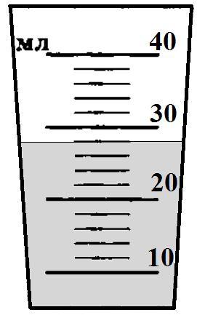г) 360 с

6. Який найбільший об’єм рідини можна виміряти за допомогою зображеної на рисунку мензурки? *(1 бал)*

а) 10 мл

б) 20 мл

в) 30 мл

г) 40 мл

7. Визначте ціну поділки й об’єм води в зображеній на рисунку мензурці? *(2 бали)*

8. Перетворіть одиниці вимірювань у метри та розташуйте в порядку убування: *(3 бали)*

200 см, 7800 мм, 4 км, 54 м, 65 дм.